中國文化大學教育部高教深耕計畫計畫成果紀錄表

子計畫 | 115年高教深耕 C1 計畫-以花店從業人員認證帶動實務發展推進產學共融
具體作法 | 由專業講師授課，課程結束後進行資格考核，通過者可獲頒台灣花店協會認證證書
主題 | 第一屆花店從業人員認證培訓班成果發表會
內容  （活動內容簡述/執行成效） | 主辦單位：環境規劃暨生物資源學院園藝暨生物技術  活動日期：115 年 3月 14-15 日 9:00~17:00  活動地點：建國花市「農業櫥窗區」  活動內容：  本次「第一屆花店從業人員認證培訓班成果發表會」結合中國文化大學園藝暨生物技術學系60週年特展，於2026年3月14日至15日假臺北建國假日花市「農業櫥窗區」辦理。  成果發表內容包含：  - 花藝作品展示：呈現學員於培訓期間完成之花束設計、組合盆栽及節慶花藝創作成果。  - 展售與實務體驗：學員實際參與花藝作品展示、產品介紹與現場銷售，體驗花店營運流程。  - 展場服務與解說：協助學研成果導覽、系友品牌介紹及民眾互動。  - 園藝手作體驗支援：支援花藝與植栽相關手作課程執行，提升活動參與度。  執行成效  - 強化專業技能：學員透過實際展示與操作，提升花藝設計、花材應用及顧客服務能力。  - 提升實務經驗：藉由花市現場參與展售與服務，深化對花店經營模式與產業運作之理解。  - 促進產學連結：結合特展與產業資源，提供學員與業界及系友交流之機會。  - 培養團隊合作能力：透過展場分工與活動執行，強化協作與溝通能力。  - 提升學系能見度：藉由成果發表與特展活動，展現人才培育成果，提升社會大眾對園藝及花藝專業之認識。
活動照片  (檔案大小以不超過2M為限) | 活動照片電子檔名稱  (請用英數檔名) | 活動照片內容說明(每張20字內)
活動照片  (檔案大小以不超過2M為限) | 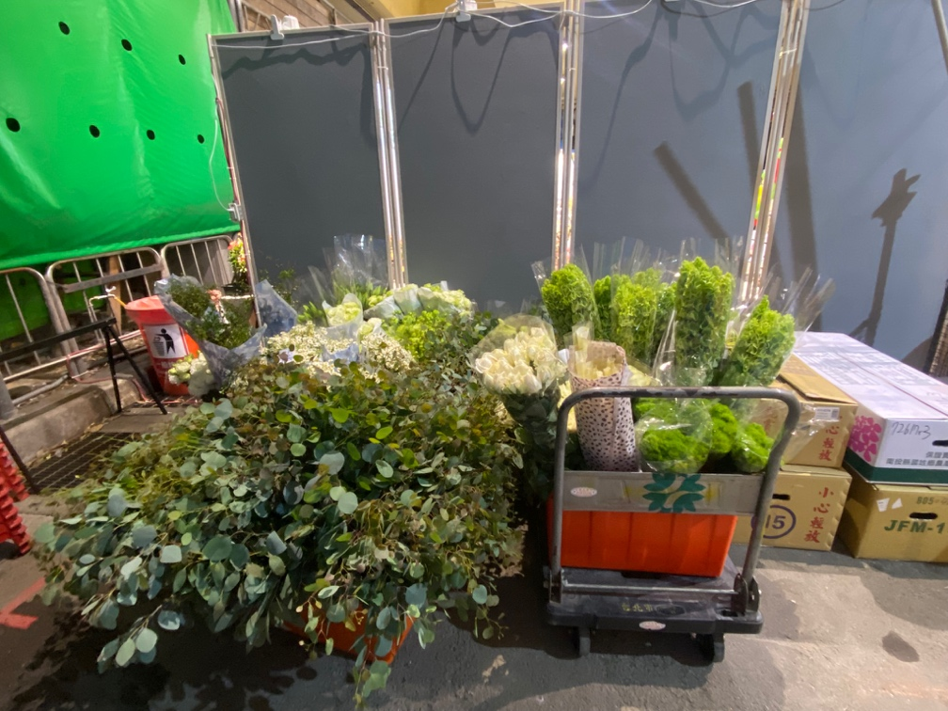 | 花材準備
活動照片  (檔案大小以不超過2M為限) | 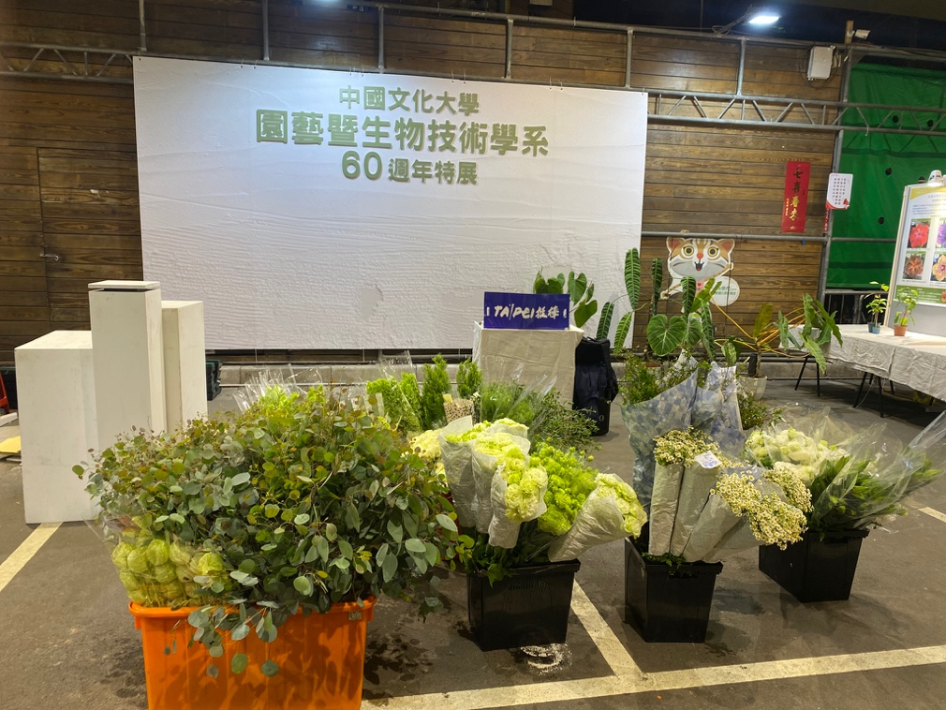 | 花材準備
活動照片  (檔案大小以不超過2M為限) | 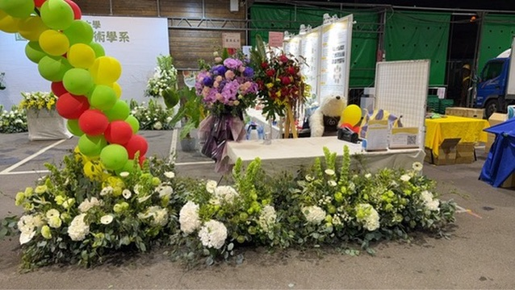 | 花藝佈置-入口及報到處
活動照片  (檔案大小以不超過2M為限) | 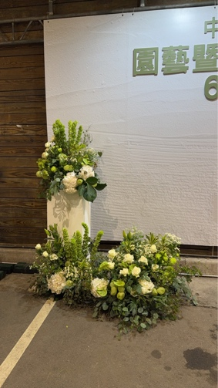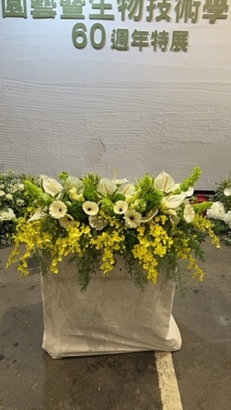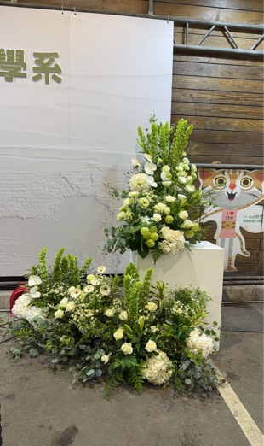 | 花藝佈置-講台
備註：活動照片請附上原始照片一併回傳
附件檔案 | 附件檔案名稱  (請用英數檔名) | 附件名稱
附件檔案 | 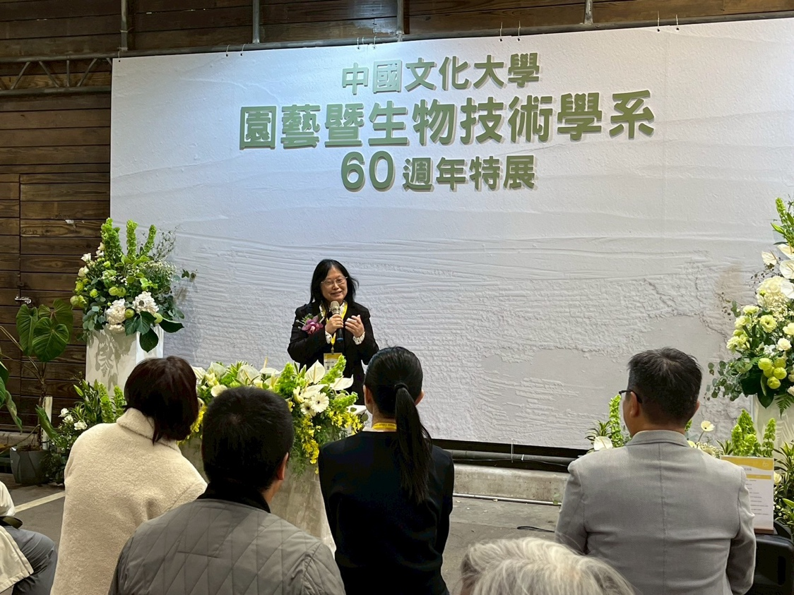 | 王淑音 副校長開幕致詞
附件檔案 | 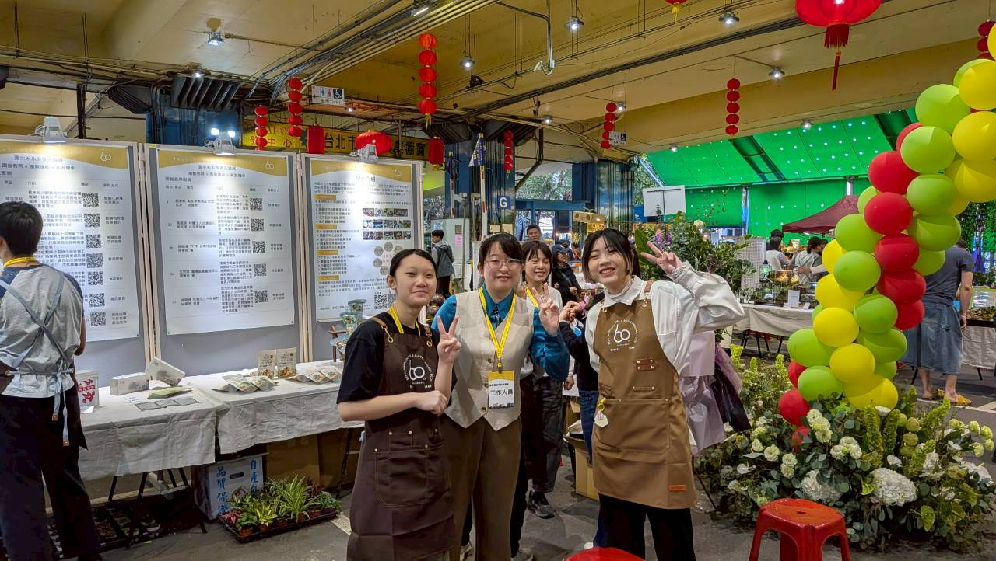 | 參與活動之工作人員
附件檔案 | 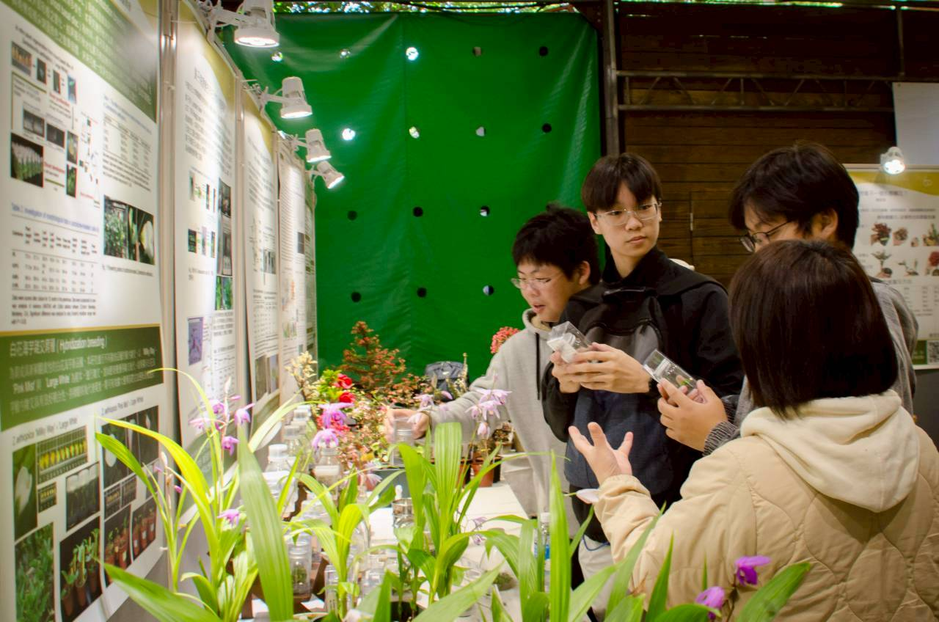 | 學研展示區
附件檔案 | 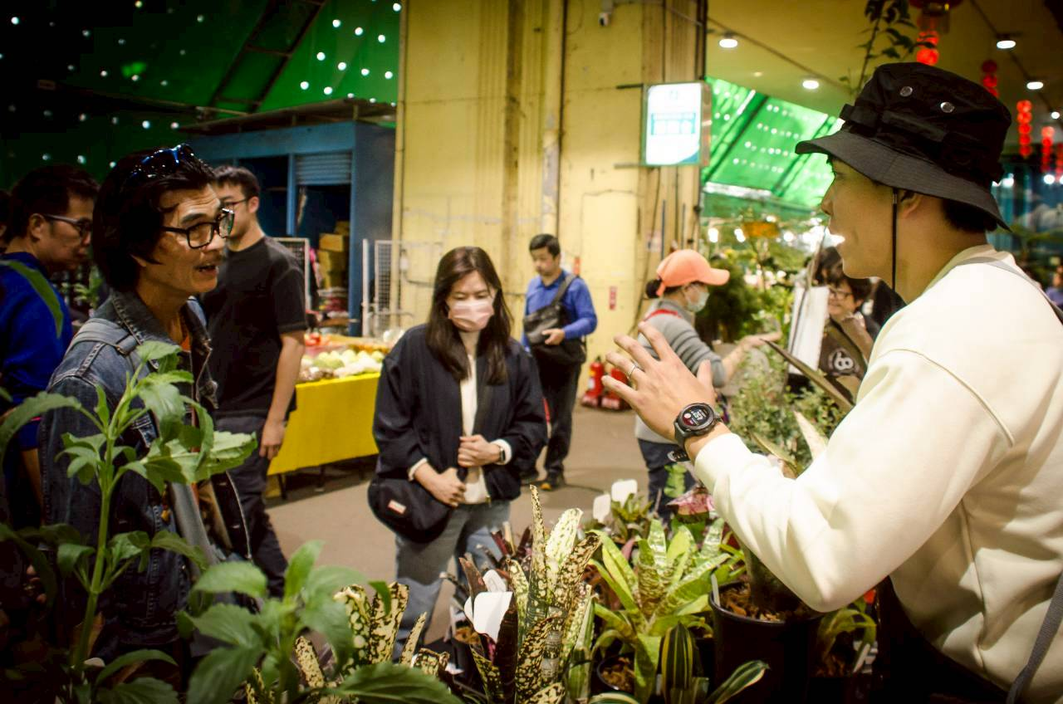 | 系友品牌區

